Міністерство освіти і науки України

Національний університет «Львівська політехніка»

Кафедра систем штучного інтелекту

**Звіт**

**про виконання лабораторних та практичних робіт блоку № 5**

На тему: «Файли. Бінарні Файли. Символи і Рядкові Змінні та Текстові Файли. Стандартна бібліотека та деталі/методи роботи з файлами. Створення й використання бібліотек.»

***з дисципліни:*** «Основи програмування»

до:

ВНС Лабораторної Роботи № 6

ВНС Лабораторної Роботи № 8

ВНС Лабораторної Роботи № 9

Алготестер Лабораторної Роботи №4

Алготестер Лабораторної Роботи №6

Практичних Робіт до блоку №5

**Виконав:**

Студент групи ШІ-12

Стефанович Євгеній

**Тема роботи:** Файлова система в C++. Робота з бінарними файлами та текстовими файлами, маніпуляції символами й рядковими змінними, як типу std::string, так і char*. Ознайомлення з можливостями стандартної бібліотеки C++ для роботи з файлами та створенням власних бібліотек для розширення функціональності.

**Мета роботи:** Опанувати практичні навички роботи з файлами в мові C++: створення, зчитування та запис даних у бінарні й текстові файли. Засвоїти принципи роботи з рядковими змінними різних типів (std::string і char*), вивчити використання стандартних методів та функцій для маніпуляцій з ними. Дослідити основи створення та застосування власних бібліотек для зручності повторного використання коду й розширення можливостей стандартної бібліотеки C++.

### **Джерела:**

CS50 course

University lectures

Google + chatGPT: string functions and memory allocation

### **Виконання роботи:**

**Lab# programming: VNS Lab 6**

**Time expected: 30 min**

**Time spent: 30 min**

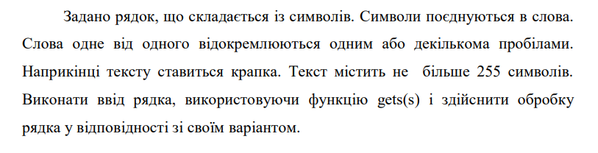



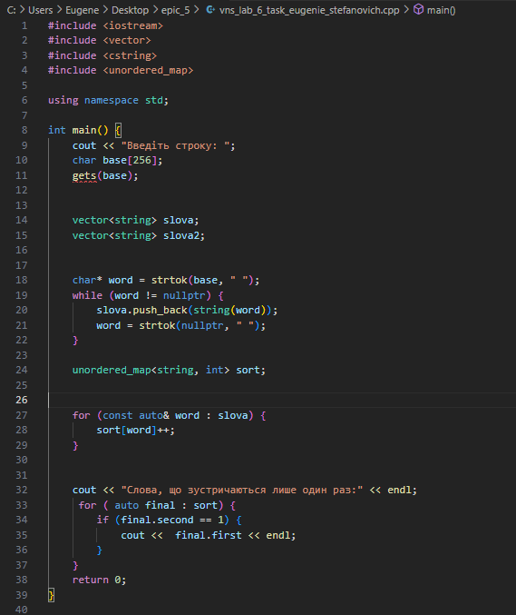

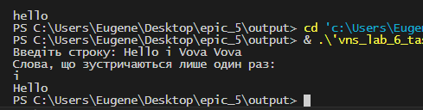

**Lab# programming: VNS Lab 8**

**Time expected: 1 h**

**Time spent: 1.5 h – 2 h**

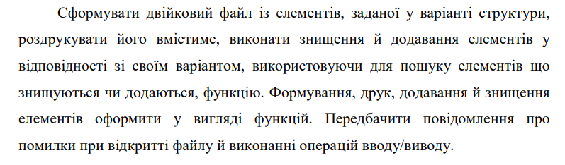

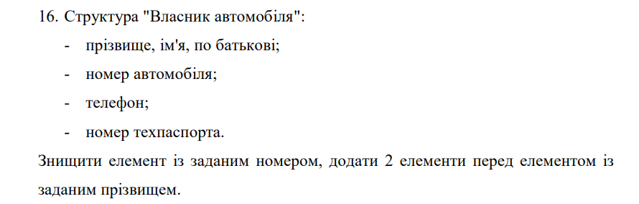

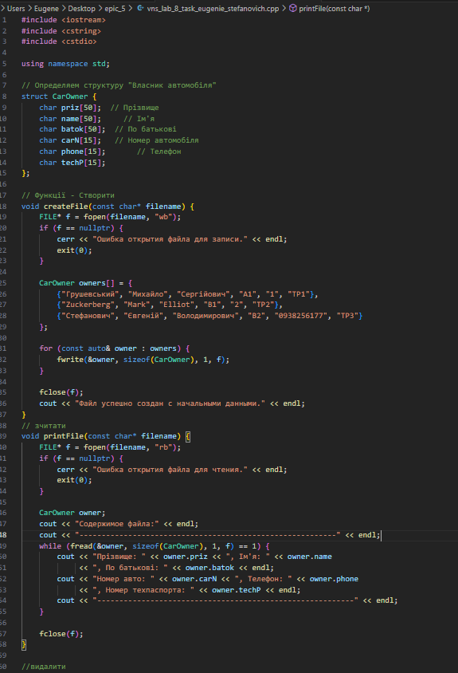

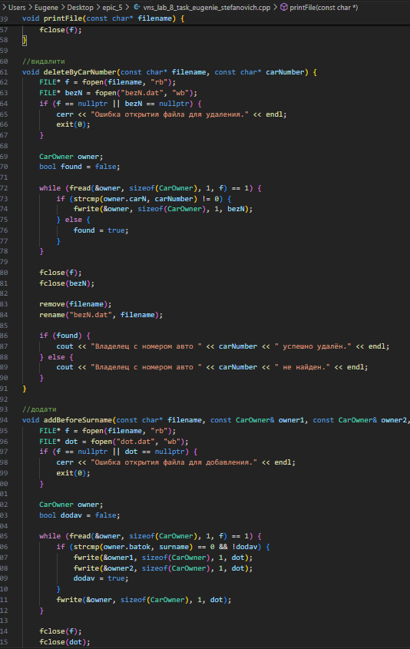

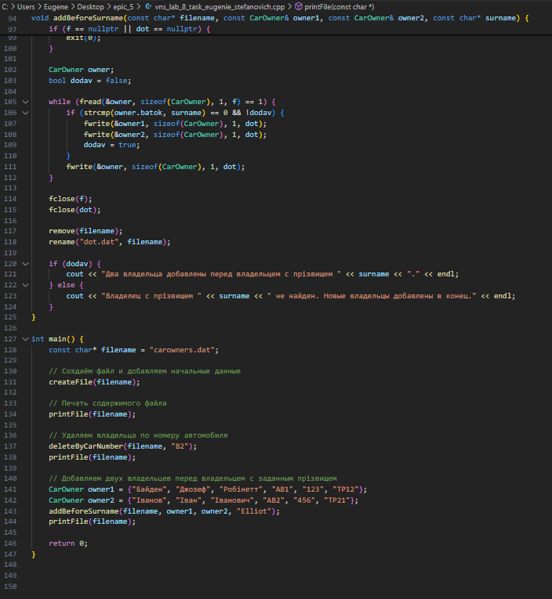

**Lab# programming: VNS Lab 9**

**Time expected: 1.5 h**

**Time spent: 2.5 h**

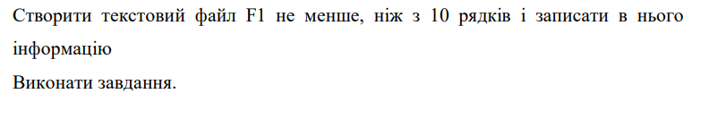

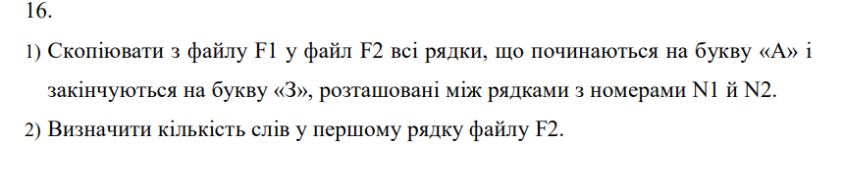

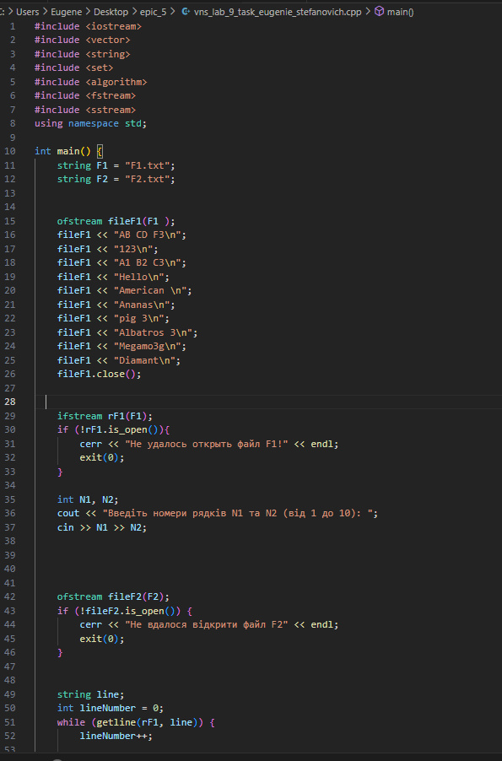

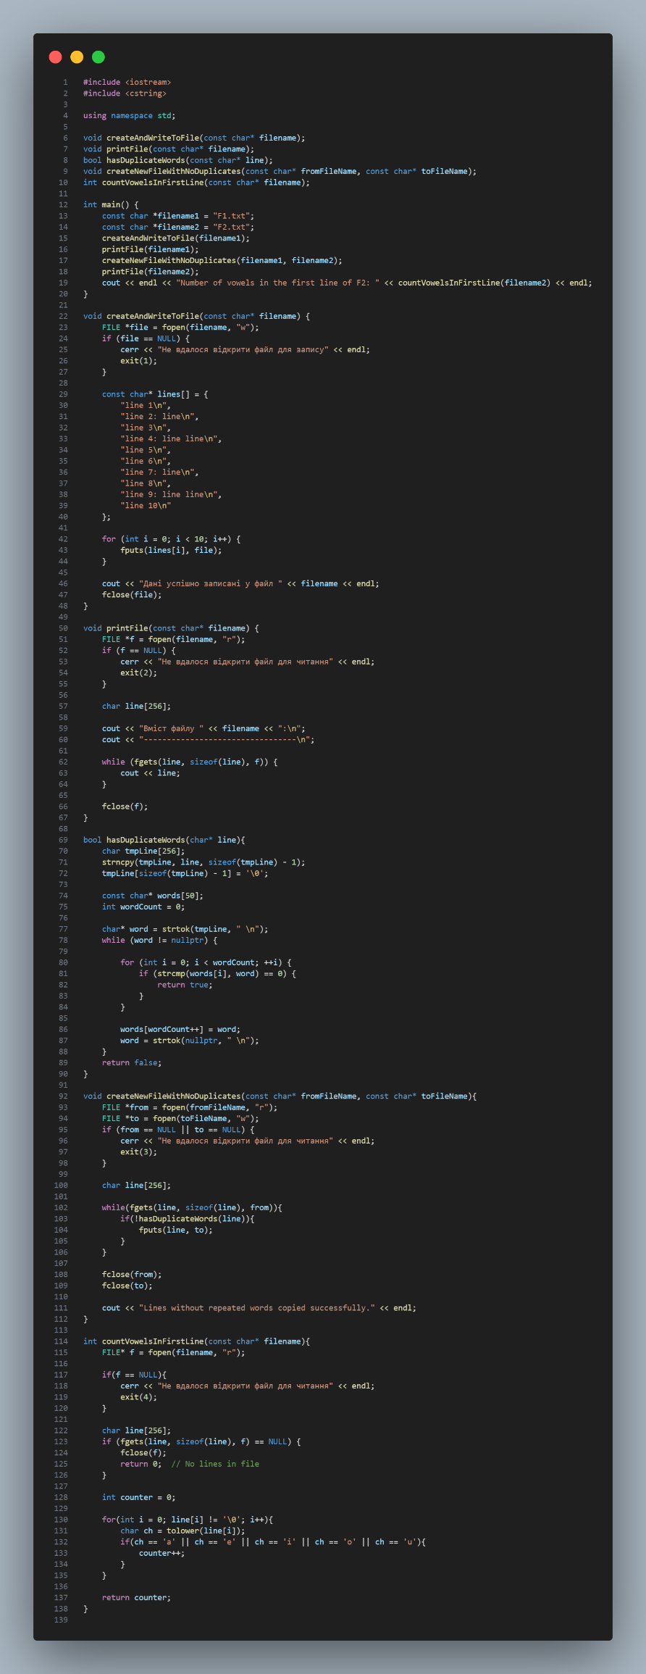

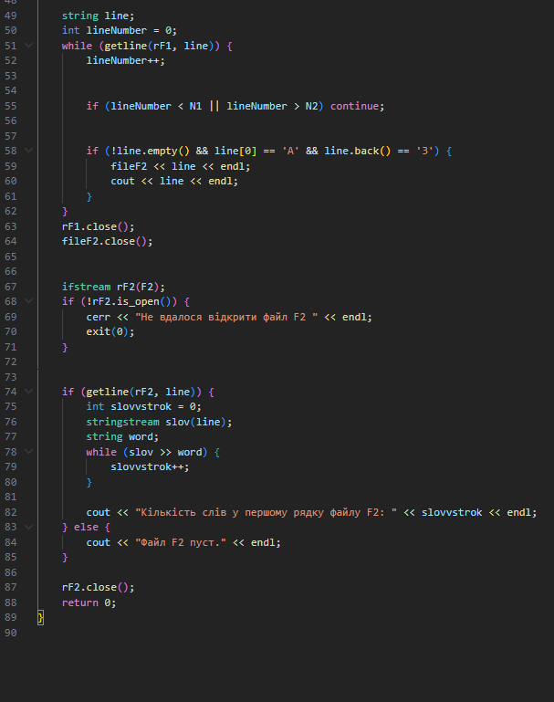

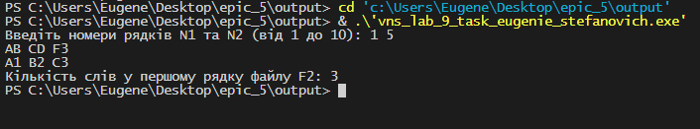

**Lab# programming: Algotester Lab 4**

**4.3**

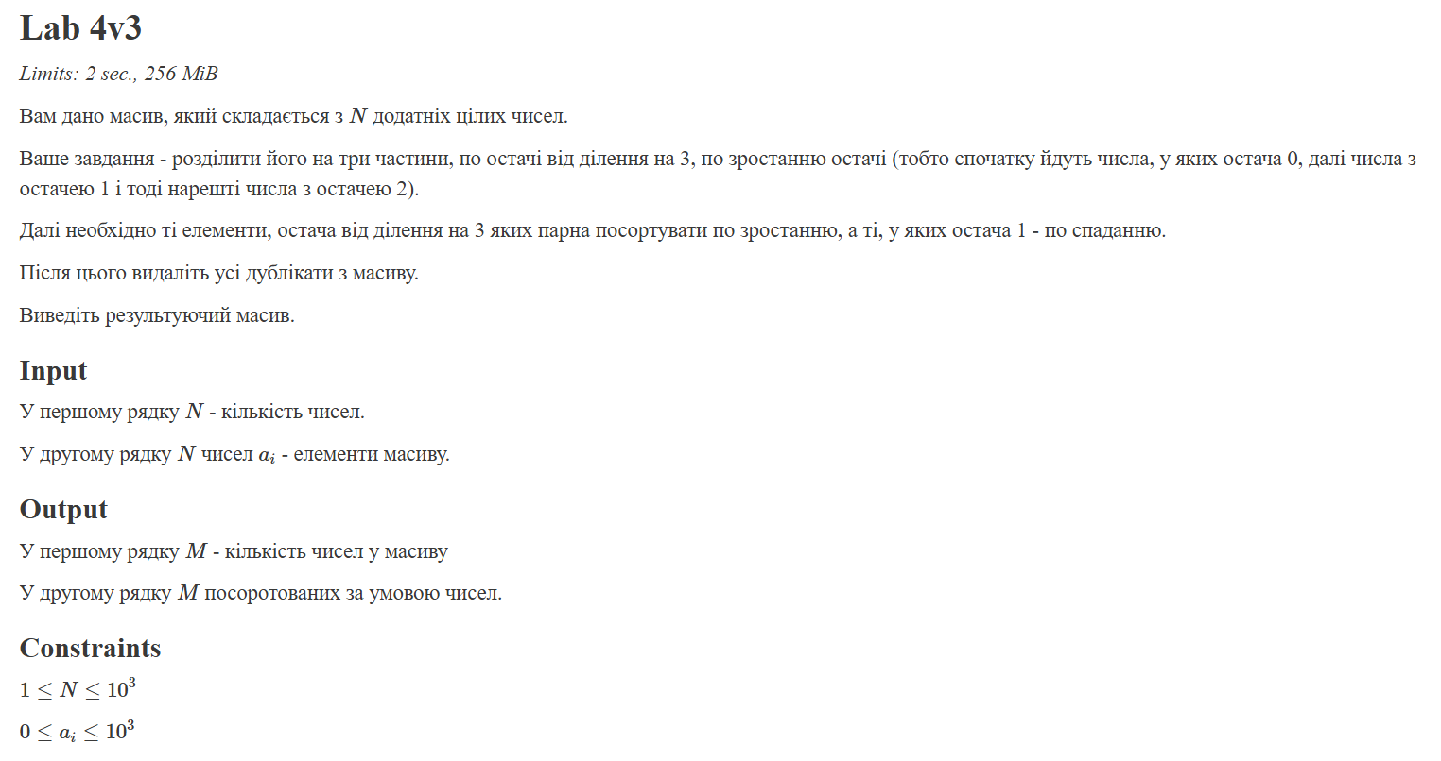

**Time expected: 30 min**

**Time spent: 20 min**

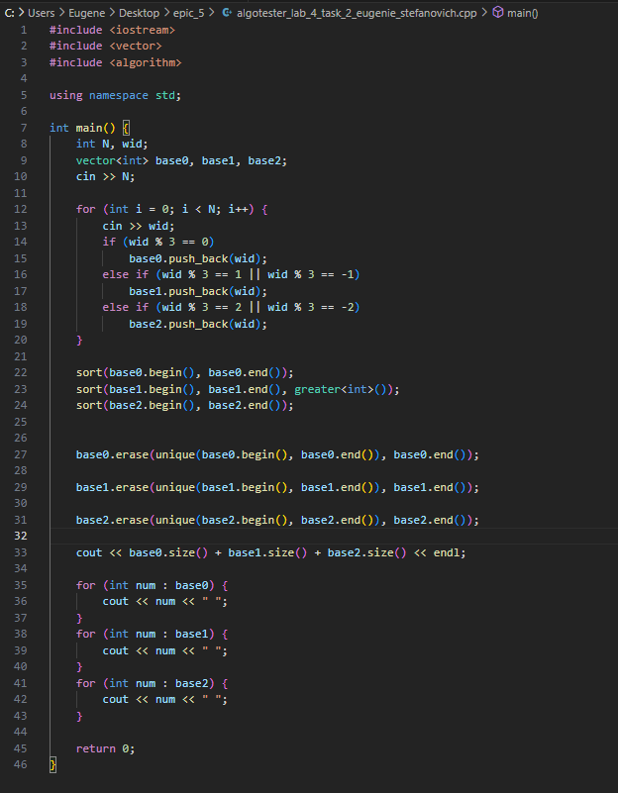

**4.3**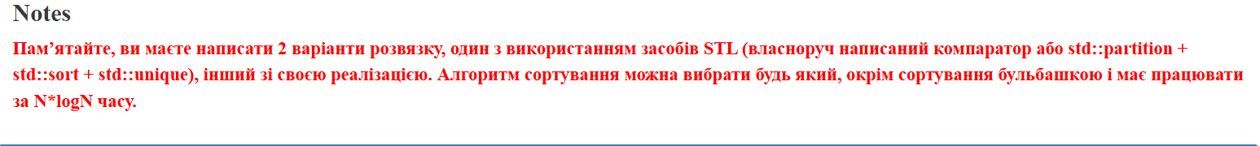

**Time expected: 45 min**

**Time spent: 1 h**

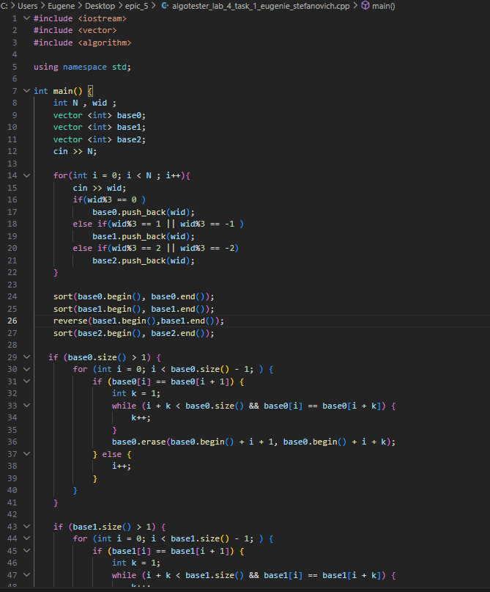

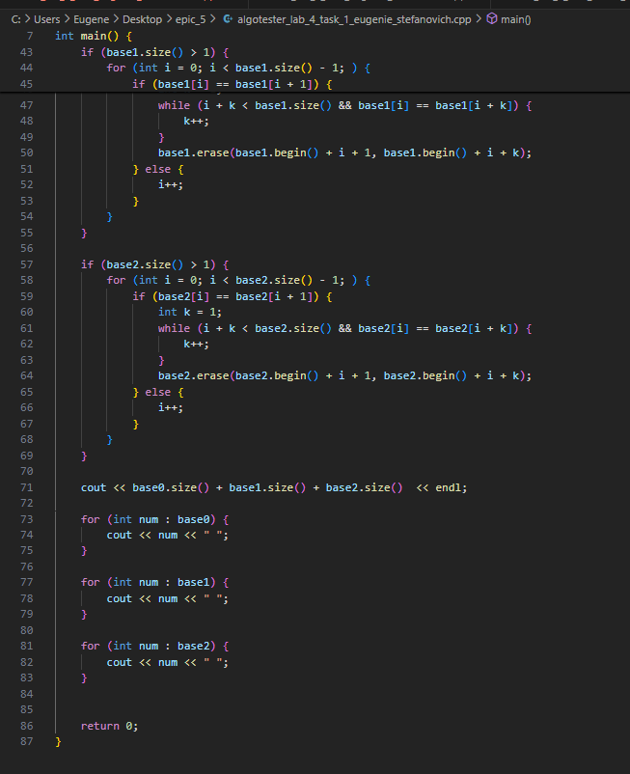

**Lab# programming: Algotester Lab 6**

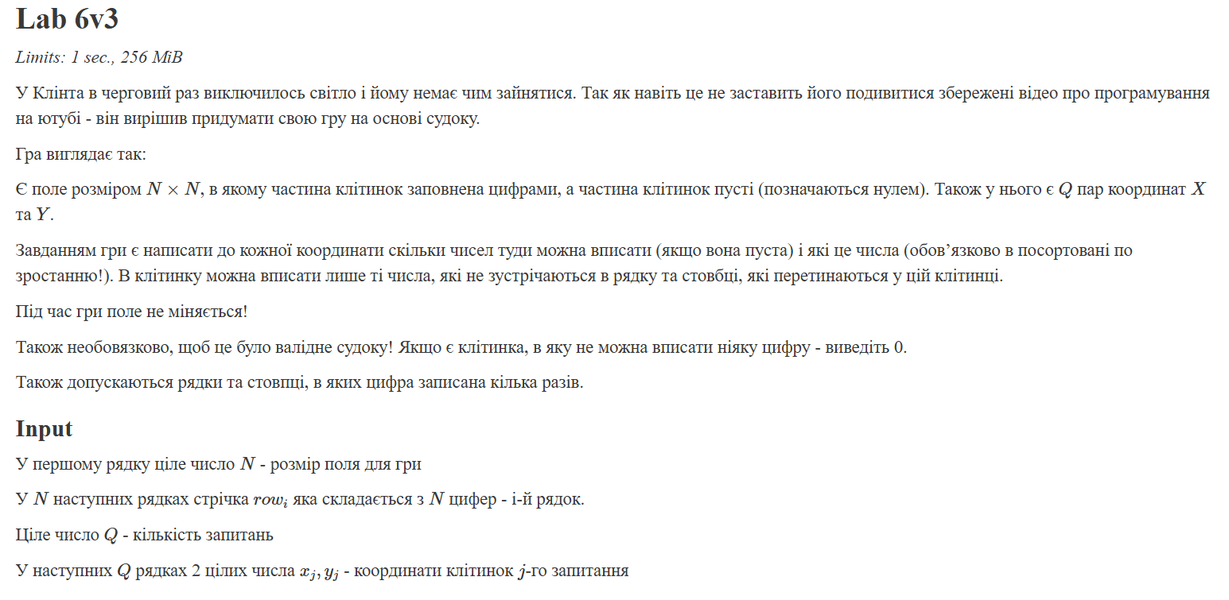

**Time expected: 4h**

**Time spent: 4h**

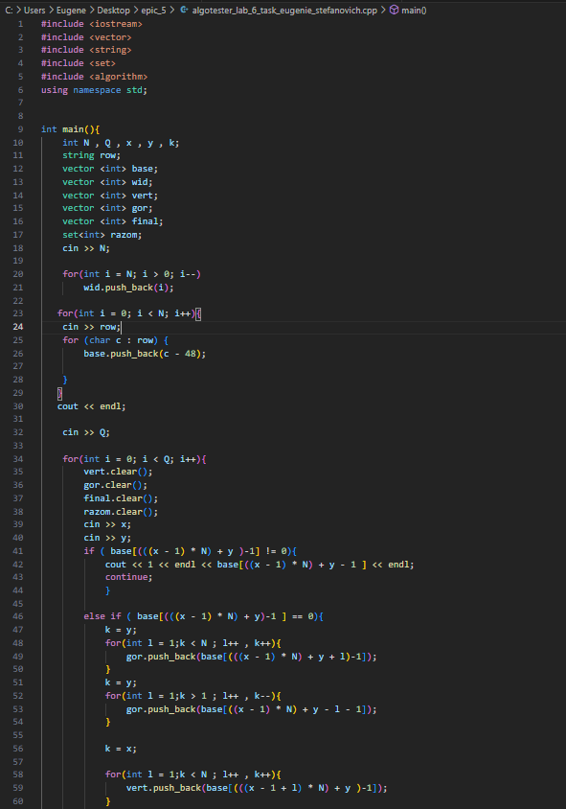

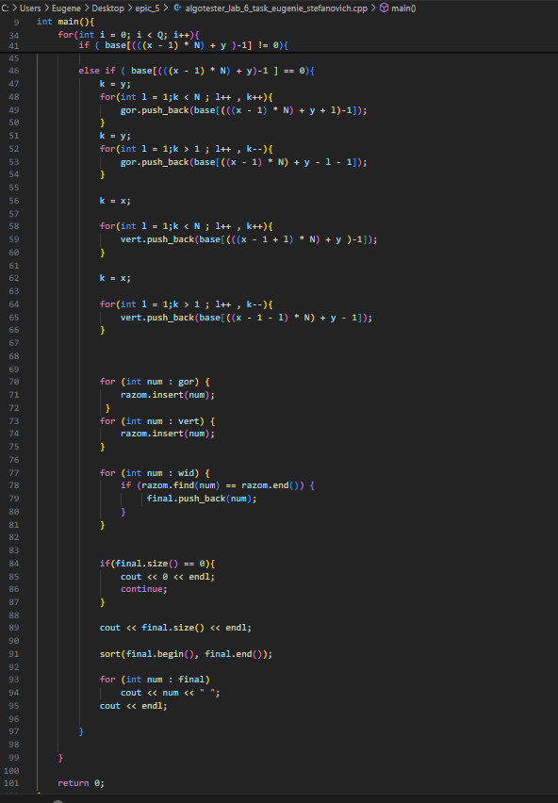

**Practice# programming: Class Practice Task**

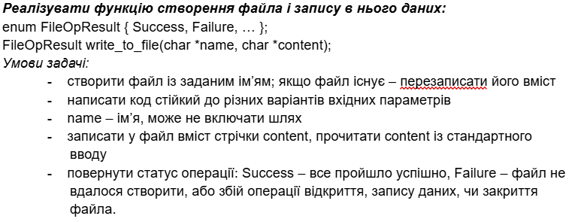

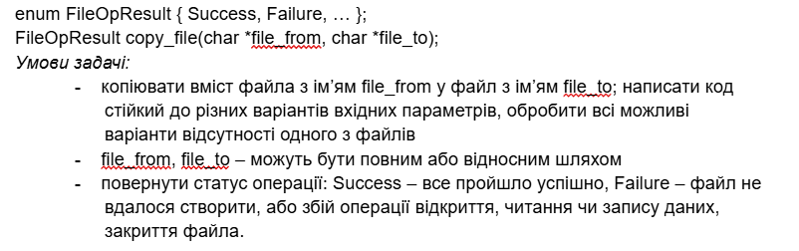 **Time expected: 1 h**

**Time spent: 40 min**

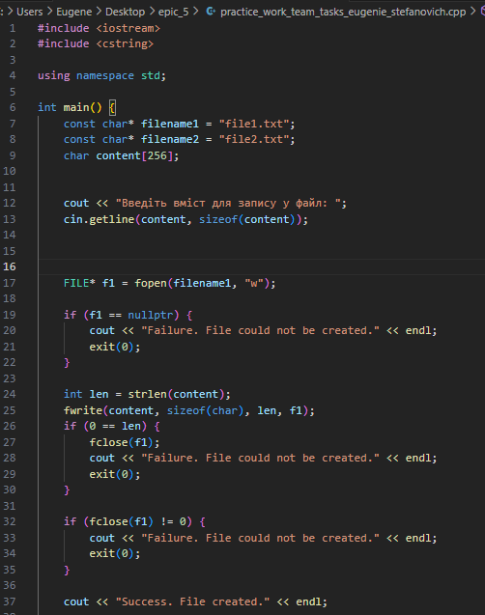



**Practice# programming:  Self Practice Task**

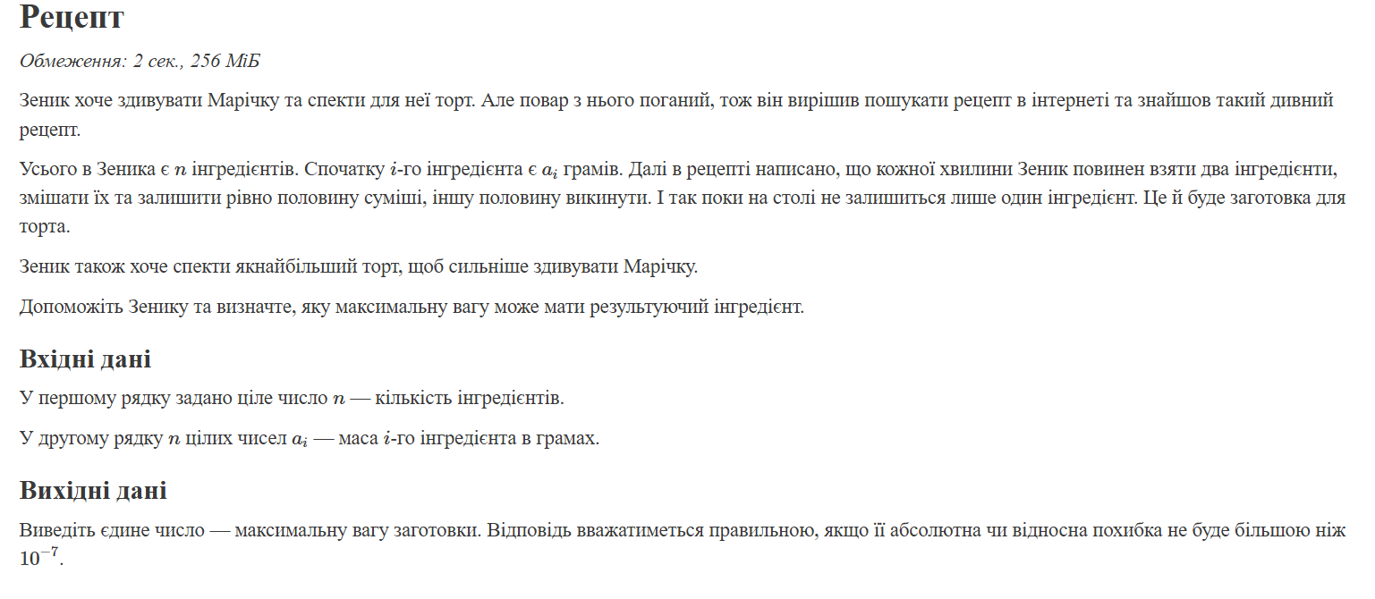

**Time expected: 30 min**

**Time spent: 30 min**

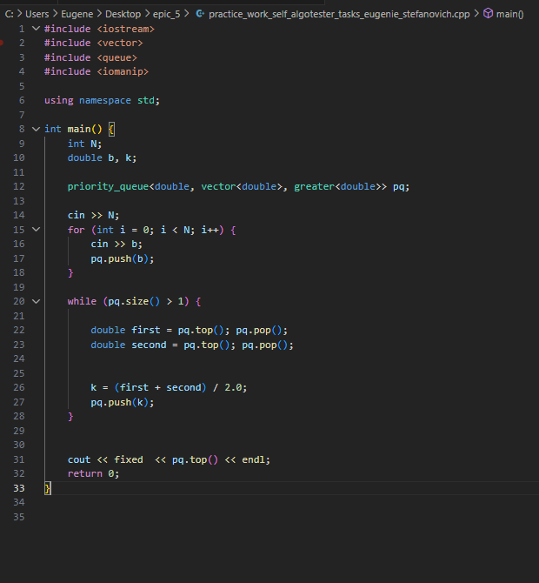

**схема к vns lab 9**

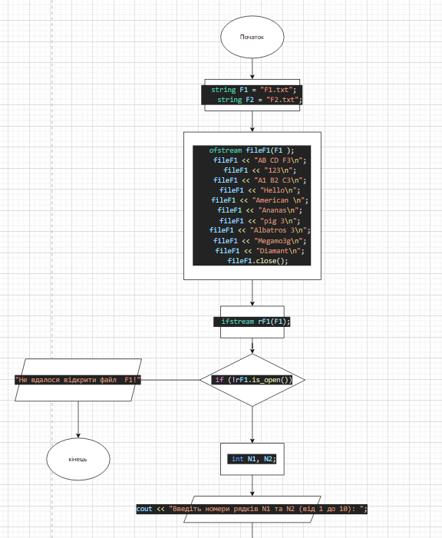

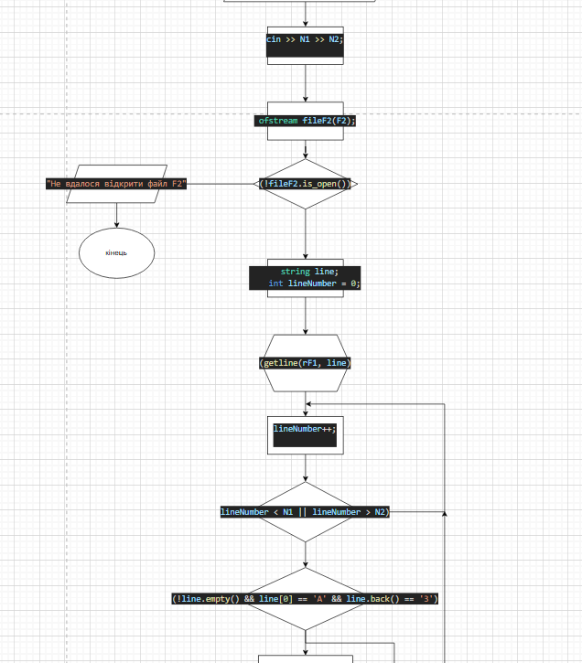

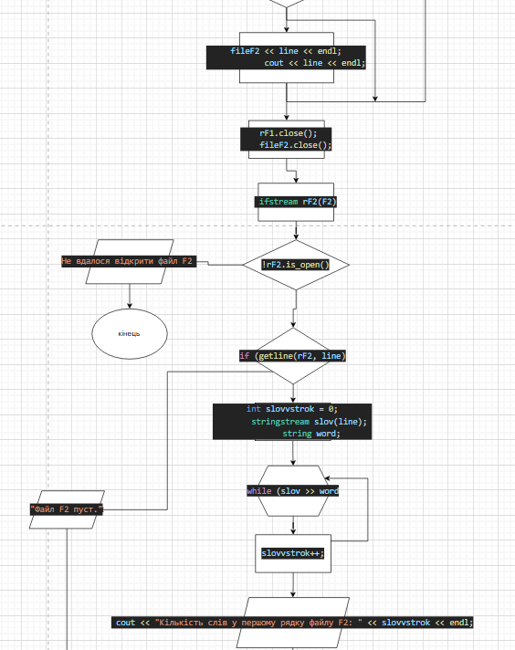

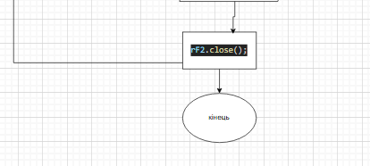

Висновок: У ході роботи було вивчено основи роботи з файловою системою в C++: опрацьовано принципи обробки текстових і бінарних файлів, включаючи процеси запису, зчитування й редагування даних. Завдяки використанню різних типів рядкових змінних (std::string та char*) вдалося ознайомитися з різними підходами до зберігання й обробки текстових даних. Використання стандартної бібліотеки значно спростило роботу з файлами, дозволяючи зосередитися на вирішенні основних завдань.